Мы «лучший класс»!
21 мая в Татищевском ДК состоялось награждение участников и победителей конкурса «Лучший класс».
Наш 10 «а» занял в конкурсе призовое второе место. Коллективу класса вручили диплом министерства образования Саратовской области , почетную грамоту и подарок от партии «Единая Россия» - видеокамеру.
Мы весь год старательно учились, организовывали и проводили общешкольные мероприятия, участвовали в районных и областных конкурсах и олимпиадах, спортивных состязаниях , социально-значимых и благотворительных акциях, даже напечатали свою книгу о ветеранах «Памяти Победителей».
Много труда вложили наши спортсмены -
серебряный призер первенства России по триатлону Якубович Данил,
чемпионка области по настольному теннису Давыдова Кристина,
чемпион первенства России по мини-футболу Морев Виктор;
наша артистка , занявшая 2 место на всероссийском фестивале творческих коллективов Митина Алена; будущая журналистка- победитель районных и областных конкурсов сочинений Пащенко Ксения ; призер районного конкурса «Памяти связующя нить» Сулейманова Айшан, призеры научно-практи ческой конференции – Пащенко К.,Сулейманова А., Давыдова К., Пекельников М.,Виневцева В.,Африкян С., Ковалев Е.
Жаль, что результаты участия во многих конкурсах появились после подведения итогов конкурса или еще не известны!
Всем ребятам пришлось много потрудиться, работать в группах, помогать другим. Было трудно, но интересно!
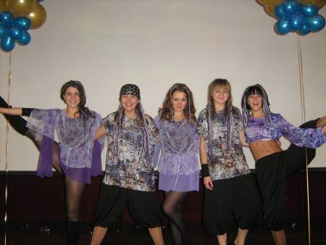
Желаем удачи всем, кто будет участвовать в конкурсе на следующий год.
